Белорусский государственный технологический университет

Факультет информационных технологий

Специальность программная инженерия

 Лабораторная работа 6

По дисциплине «Основы программной инженерии»

На тему: Модульное программирование

Выполнил:

Студент 1 курса 9 группы  
2 подгруппа  
Дубина Артём Александрович  
Преподаватель: асс. Архипенко О.А.

2023, Минск

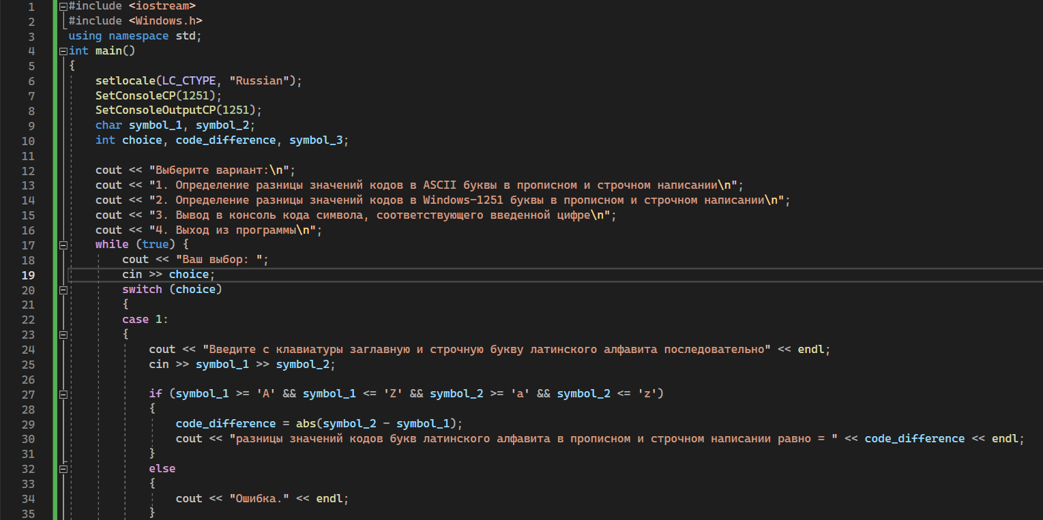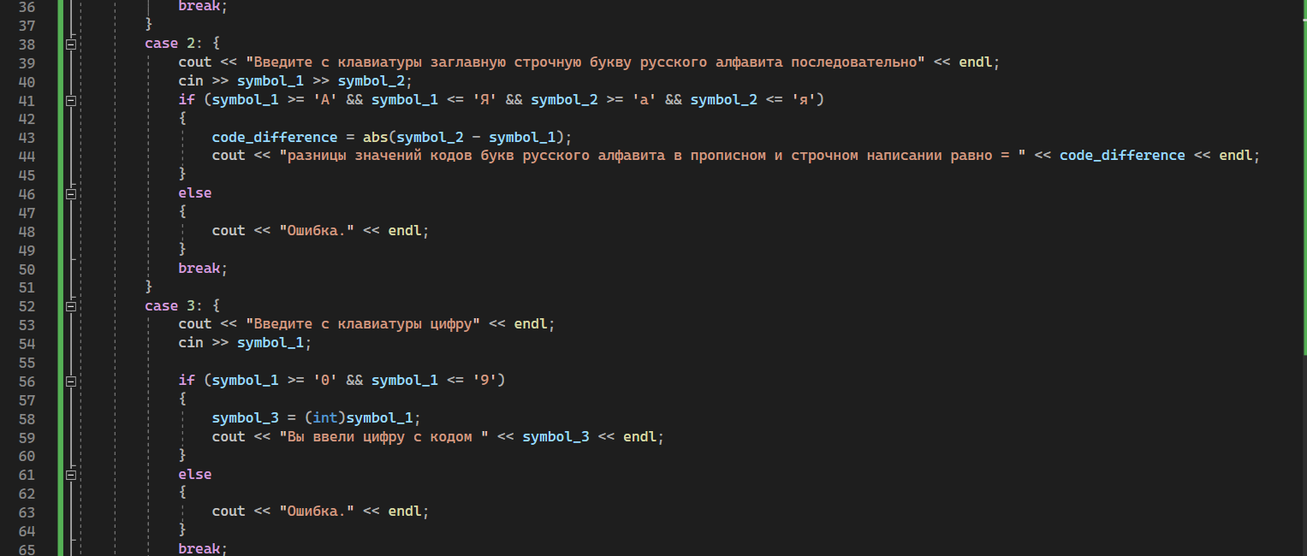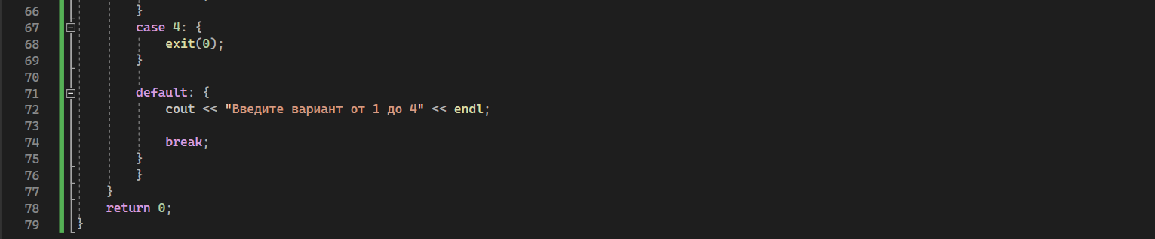

Вывод из консоли отладки:

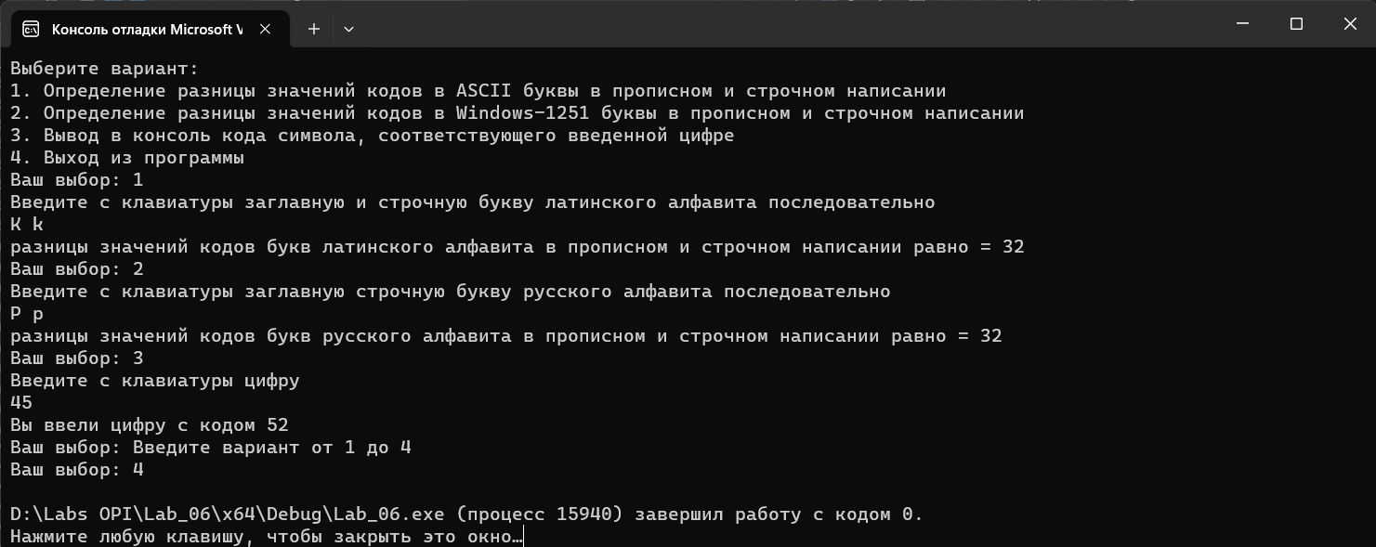

Входные данные:

1. Пользователь должен выбрать один из вариантов использования (1, 2, 3, 4), путем ввода числа.

2. Для каждого варианта пользователь должен ввести определенные символы, которые будут использованы для выполнения операций.

Выходные данные:

1. Вывод результатов каждой операции в зависимости от выбранного варианта использования.

2. В случае ошибки (ввод некорректного варианта) выводится сообщение об ошибке.

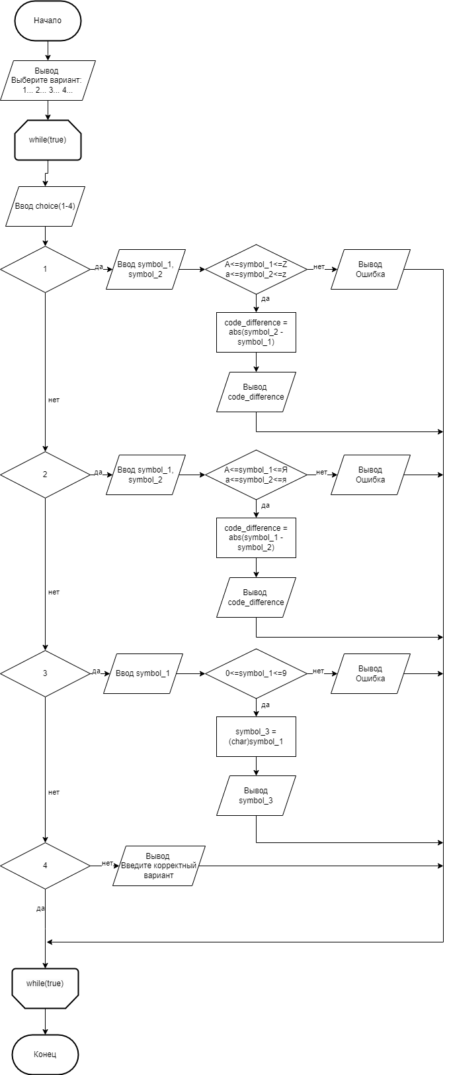

Программа в модулях:

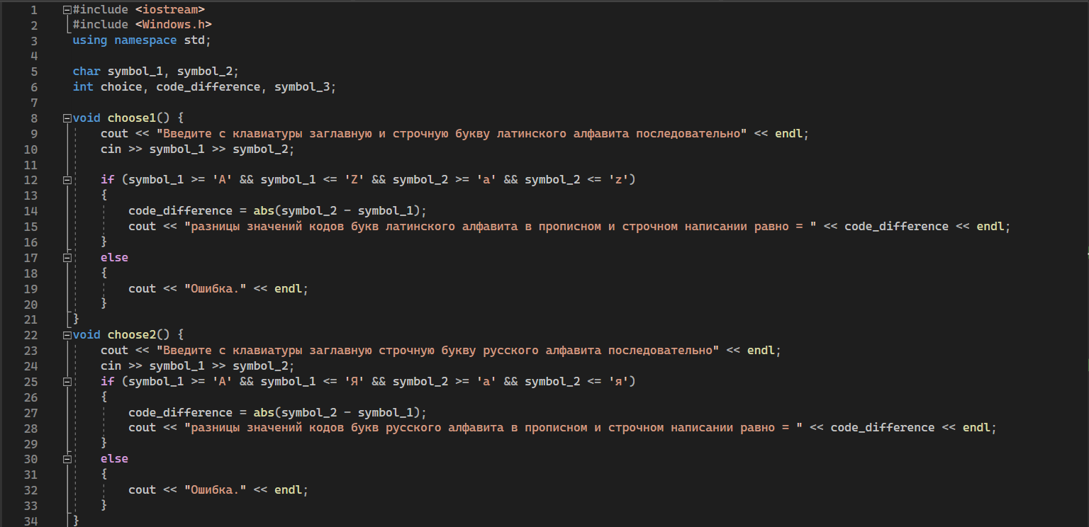 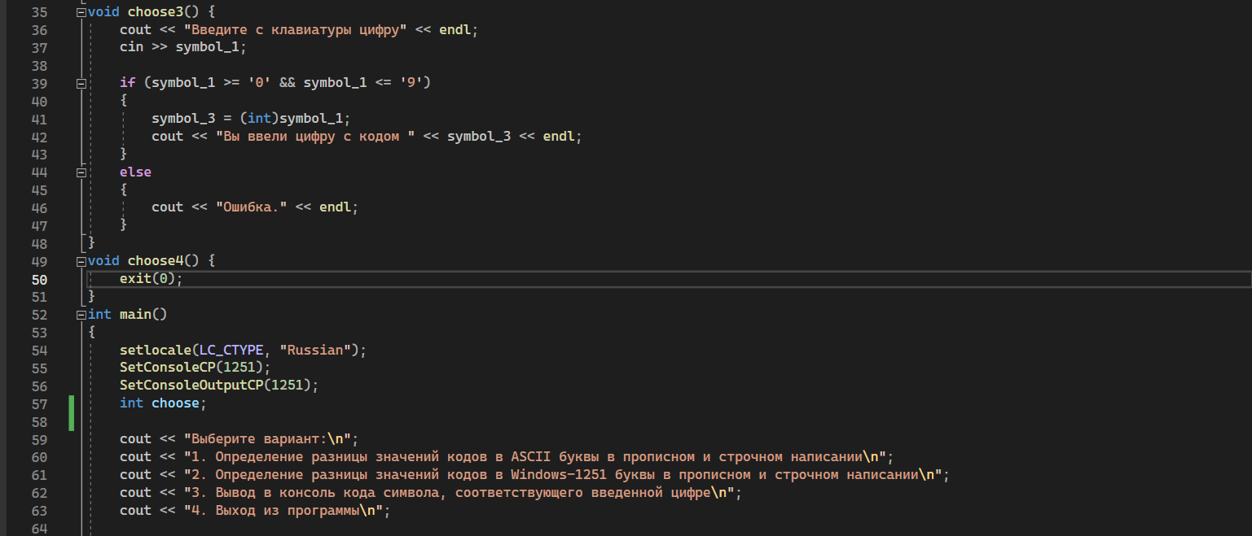 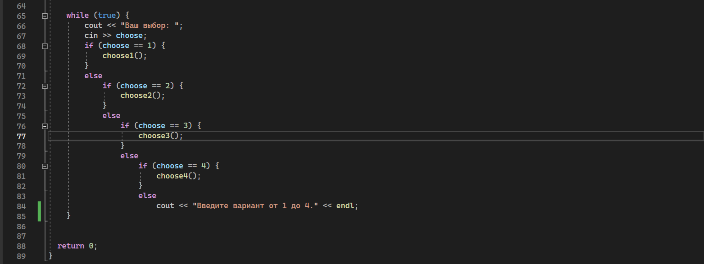

**Состав кода:**

- Код написан на языке программирования C++.

- Необходимые библиотеки: iostream, Windows.h.

- Созданы функции для каждого из четырех вариантов использования: choose1(), choose2(), choose3(), choose4().

- В модулях: choose1(), choose2(), choose3() реализованы операции с символами, в зависимости от выбранного варианта.

-Модуль choose4() содержит выход из программы.

- В модуле main() осуществляется выбор варианта использования и вызов соответствующей функции.

- Для работы с русскими символами установлена кодировка Windows-1251 с помощью функций SetConsoleCP() и SetConsoleOutputCP().

**Модуль choose1()** предназначен для работы с символами латинского алфавита.

**Входные данные:** символы, введенные пользователем.

**Выходные данные:** Разница кодов между прописной и строчной буквами латинского алфавита.

**Алгоритм:**

1. Начало.
2. Вывод на экран "Введите с клавиатуры заглавную и строчную буквы латинского алфавита".
3. Ввод symbol_1, symbol_2.
4. Если A<=symbol_1<=Z и a<=symbol_2<=z, то п.5, иначе п.7
5. Рассчитываем разница значений code_difference = abs(symbol_2 - symbol_1).
6. Выводим на экран результат.
7. Вывод “Ошибка.”
8. Конец.

**Модуль choose2()** предназначен для работы с символами русского алфавита.

**Входные данные:** символы, введенные пользователем.

**Выходные данные:** Разница кодов между прописной и строчной буквами русского алфавита.

**Алгоритм:**

1. Начало.
2. Вывод на экран "Введите с клавиатуры заглавную и строчную буквы русского алфавита".
3. Ввод symbol_1, symbol_2.
4. Если А<=symbol_1<=Я и а<=symbol_2<=я, то п.5, иначе п.7
5. Рассчитываем разница значений code_difference = abs(symbol_2 - symbol_1).
6. Выводим на экран результат.
7. Вывод “Ошибка.”
8. Конец.

**Модуль choose3()** предназначен для работы с цифрами.

**Входные данные:** символ, введенный пользователем.

**Выходные данные:** Код введенной цифры.

**Алгоритм:**

1. Начало.
2. Вывод на экран "Введите с клавиатуры цифру".
3. Ввод symbol_1.
4. Если 0<=symbol_1<=9, то п.5, иначе п.7
5. Рассчитываем код введенной цифры symbol_3 = (int)symbol_1;
6. Выводим на экран результат.
7. Вывод “Ошибка.”
8. Конец.

**Модуль choose4()** предназначен для работы с выходом.

**Входные данные:** Вызов программы.

**Выходные данные:** Завершение работы программы.

**Алгоритм:**

1. Начало.
2. Завершение работы программы (exit(0);)
3. Конец.

**Модуль main()** представляет собой главную функцию программы. Он использует цикл while для отображения меню выбора варианта использования и вызова соответствующих модулей в зависимости от выбора пользователя.

**Входные данные:**

-для выбора варианта использования, пользователь должен ввести один из соответствующих вариантов (от 1 до 4)

-в выбранном варианте ввести необходимые символы

**Выходные данные:**

-результат проведенной операции, в зависимости от выбранного варианта

-сообщение об ошибке, в случае некорректного указания вариантов использования.

**Алгоритм:**

1. Начало.
2. Вывод на экран "Выберите вариант:"
3. Вывод на экран "1. Определение разницы значений кодов в ASCII буквы в прописном и строчном написании"
4. Вывод на экран "2. Определение разницы значений кодов в Windows-1251 буквы в прописном и строчном написании"
5. Вывод на экран "3. Вывод в консоль кода символа, соответствующего введенной цифре"
6. Вывод на экран "4. Выход из программы"
7. Пока выполняется условие while(true), выполняем п.8-18, иначе п.19
8. Вывод на экран «Ваш выбор:»
9. Вводим choose (вариант использования)
10. Если choose ==1, то п.11, иначе п.12
11. Переходим в модуль option1().
12. Если choose ==2, то п.13, иначе п.14
13. Переходим в модуль option2().
14. Если choose ==3, то п.15, иначе п.16
15. Переходим в модуль option3().
16. Если choose ==4, то п.17, иначе п.18
17. Переходим в модуль option4().
18. Вывод на экран «Введите вариант от 1 до 4».
19. Конец.

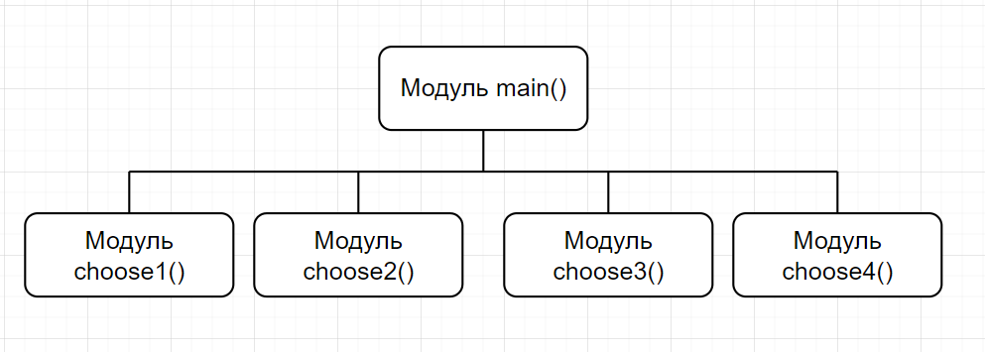

Псевдокод модуль choose1()

НАЧАЛО

ВЫВОД "Введите с клавиатуры заглавную и строчную буквы латинского алфавита"

ВВОД symbol_1, symbol_2

ЕСЛИ A<=symbol_1<=Z И a<=symbol_2<=z ТО

ВЫЧИСЛИТЬ code_difference = abs(symbol_2 - symbol_1)

ВЫВОД code_difference

ИНАЧЕ

ВЫВОД «Ошибка.»

КОНЕЦ

Псевдокод модуль choose2()

НАЧАЛО

ВЫВОД "Введите с клавиатуры заглавную и строчную буквы русского алфавита"

ВВОД symbol_1, symbol_2

ЕСЛИ А<=symbol_1<=Я И а<=symbol_2<=я ТО

ВЫЧИСЛИТЬ code_difference = abs(symbol_2 - symbol_1)

ВЫВОД code_difference

ИНАЧЕ

ВЫВОД «Ошибка.»

КОНЕЦ

Псевдокод модуль choose3()

НАЧАЛО

ВЫВОД "Введите с клавиатуры цифру"

ВВОД symbol_1

ЕСЛИ 0<=symbol_1<=9 ТО

ВЫЧИСЛИТЬ symbol_3 = (int)symbol_1

ВЫВОД symbol_3

ИНАЧЕ

ВЫВОД «Ошибка.»

КОНЕЦ

Псевдокод модуль main()

НАЧАЛО

ВЫВОД "Выберите вариант:"

ВЫВОД "1. Определение разницы значений кодов в ASCII буквы в прописном и строчном написании"

ВЫВОД "2. Определение разницы значений кодов в Windows-1251 буквы в прописном и строчном написании"

ВЫВОД "3. Вывод в консоль кода символа, соответствующего введенной цифре"

ВЫВОД "4. Выход из программы"

ПОКА true

НАЧАЛО ЦИКЛА

ВЫВОД «Ваш выбор:»

ВВОД choose

ЕСЛИ choose ==1 ТО

choose1()

ИНАЧЕ

ЕСЛИ choose ==2 ТО

choose 2()

ИНАЧЕ

ЕСЛИ choose ==3 ТО

choose 3()

ИНАЧЕ

ЕСЛИ choose ==4 ТО

choose4()

ИНАЧЕ

ВЫВОД «Введите вариант от 1 до 4»

КОНЕЦ ЦИКЛА

КОНЕЦ